**第一周作业**

**姓名:陈岳阳**

**学号:21020007009**

**一､设有两个多项式形如 m =a0 + a1x + a2x2 + a3x3 +......anxn,设计算法计算两个多项式的和,输出和多项式｡**

**答:**

思路:使用链表存储多项式系数非0项的系数和次数｡两个多项式相加时,类似于链表合并,但不使用原有结点的空间,且考虑两项次数相同时:系数相加,次数不变｡如果系数为0,则不向结果中添加该项｡

效率分析及原因:访问n+m个结点,一共需要O(n+m)的时间.

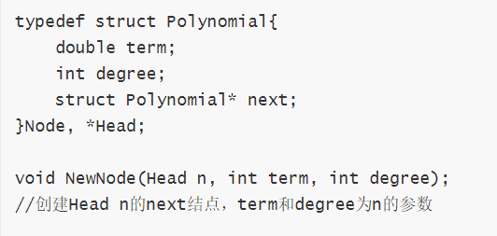

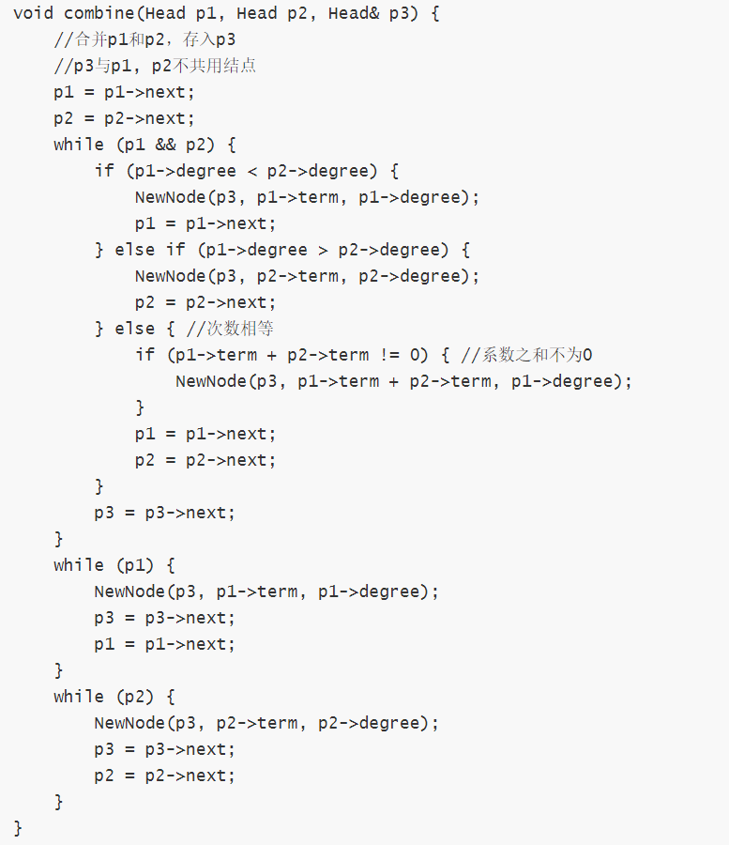

**二､给定一个有n(n≥1)个整数的序列,求出其中最大连续子序列之和｡例如输入{-2,11,-4,13,-5,2},那么答案是20,它代表的连续序列是从第2项至第4项｡再举一个例子,输入为{1,-3,4,-2,-1,6},那么答案是7,这个子序列包括最后4项｡**

**答:**

思路:假设数组int elem[n]用于存储整数,int sum[n]用于存储以每个元素结尾的连续子序列的最大值｡使用数学归纳法不难得出:以第i个元素结尾的连续子序列的最大值为max(elem[i], elem[i]+sum[i-1]),其中sum[0]=elem[0].可以依次求出sum[i],i=0,1...,n-1.

效率分析及原因:对于每个元素,计算出以它结尾的连续子序列的最大值,需要O(1)的时间,共n个元素,因此算法的时间复杂度为O(n).

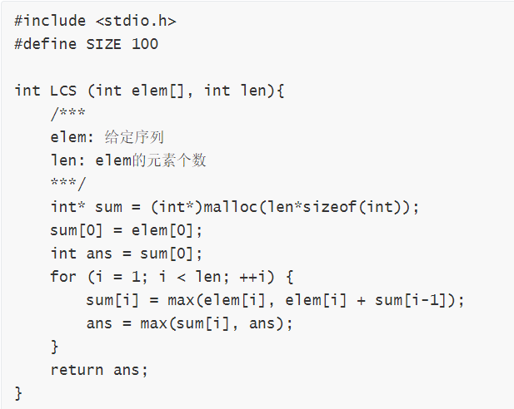

**三､设顺序表va中的数据元素递增有序.试写一算法,将x插入到顺序表的适当位置上,以保持该表的有序性.**

答:

从va的末元素开始向前,依次于x比较,直到访问过所有元素或遇到第一个比x小的元素,然后将x插入到合适的位置.

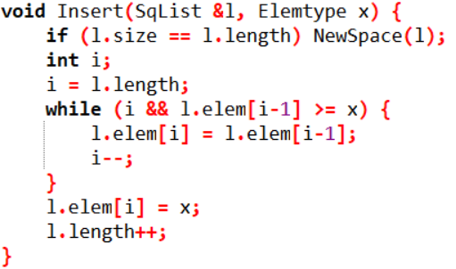

**四､设A和B均为顺序表,A'和B'分别为A和B中除去最大共同前缀后的子表.若A'=B'=空表,则A=B;若A'=空表,而B'≠空表,或者两者均不为空表,且A'的首元小于B'的首元,则A<B;否则A>B.试写一个比较A,B大小的算法.**

答:

1. B,A=B,A<B分别返回1,0,-1先判断A和B是否都是空表.如果是，返回０，否则逐对进行比较，直到一表为空或出现不同元素．

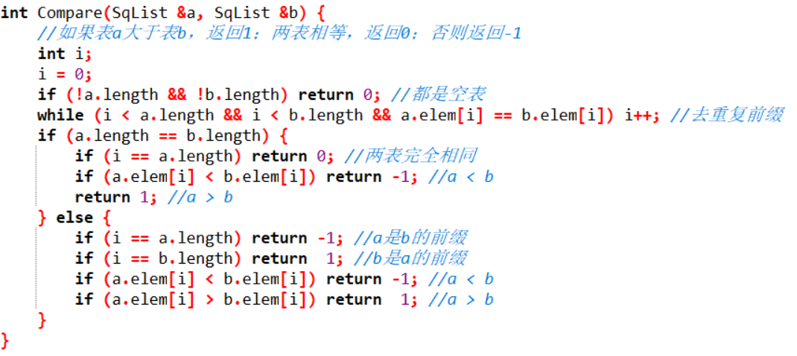

注:

**1､红字部分是需要修改的内容;**

**2､题目描述部分使用:宋体 小四 加粗**

**解答内容部分使用:宋体 小四;**

**3､英文内容字体使用Times New Roman;**

**4､全文使用单倍行距;**

**5､尽量保证作业整洁美观｡**